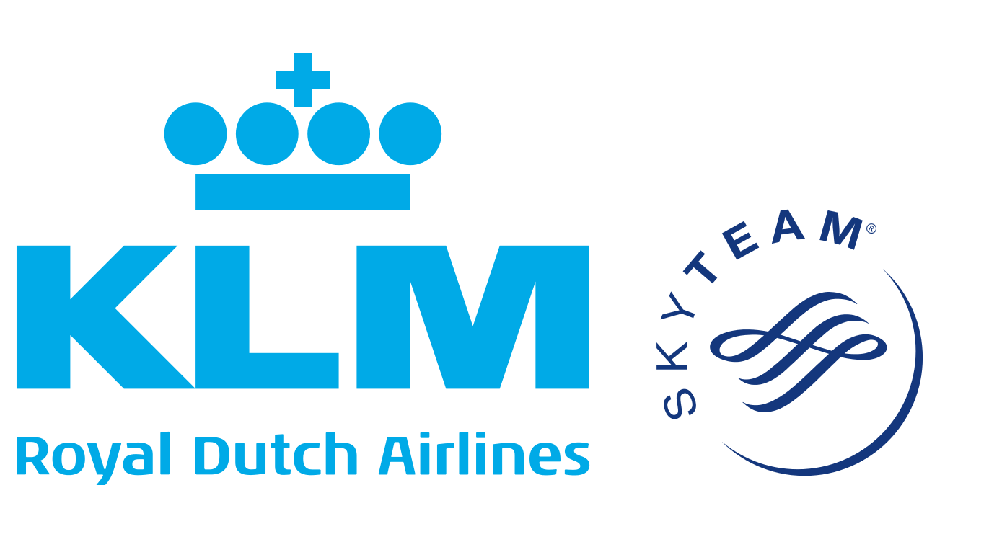
Pressemeddelelse København, 12. april 2019

KLM er blandt de mest bæredygtige flyselskaber i Danmark

Europas største mærkevareundersøgelse om bæredygtighed, Sustainable Brand Index, er lanceret for syvende år i træk i Danmark. Rangeringen indeholder flere nytilkomne indenfor transportsektoren.

Af alle de debuterende flyselskaber i undersøgelsen, er det KLM, som gør det bedst og bliver kun slået af Norwegian og Finnair, samt SAS, som også var med i 2018.

- Vi er rigtig glade for at både KLM og Air France er med. Det tager vi som en bekræftelse på, at der lægges mærke til vores miljøsatsning, og dette er selvfølgelig rigtig motiverende, siger Carina Bergqvist, Kommunikationschef i Air France-KLM.

Bæredygtighed er en vigtig del af selskabets strategi, som har sat sig mål om at reducere sine CO2-udslip per passager med 20 pct. inden 2020, sammenlignet med 2011. Dette er de godt på vej til at realisere.

I år har over 1100 mærkevarer i alt blevet vurderet af over 50.000 personer i Norge, Sverige, Danmark, Finland og Holland. Udvalget af mærkevarer er uafhængigt og baseres på omsætning, markedsandel og mærkevarekendskab.

-----

For mere information om Sustainable Brand Index, se - https://www.sb-index.com/rankings

Læs mere om KLM’s arbejde for bæredygtighed:
https://www.klm.com/home/dk/da
https://klmtakescare.com/en/
https://www.klm.com/corporate/en/topics/corporate-social-responsibility/index.html

For spørgsmål, venligst kontakt:
Carina Bergqvist, kommunikationschef Air France-KLM,
tlf: 076 878 75 59, mail: carina.bergqvist@klm.com

Om KLM
KLM Royal Dutch Airlines har i 100 år været pioner inden for luftfartindustrien og flyselskabet er i dag verdens ældste, der stadig flyver under deres oprindelige navn. I 2018 fløj KLM 34,1 millioner passagerer til 162 destinationer verden over. I de nordiske lande flyver KLM til og fra 15 destinationer i Danmark, Finland, Norge og Sverige. Flåden består af 214 fly og flyselskabet beskæftiger over 33.000 medarbejdere. KLM-koncernen består af KLM, KLM Cityhopper, Transavia og Martinair. KLM er også medlem af den globale SkyTeam Alliance, et selskab med 20 flyselskaber og et netværk, der spænder over 1.063 destinationer i 173 lande.
KLM er 14 år i træk blevet kåret til verdens mest bæredygtige selskab af Dow Jones Sustainability Index, som er det ledende index i målingen og bedømmelsen af bæredygtige virksomheder. Som det eneste europæiske flyselskab flyver KLM dagligt interkontinentalt på biobrændstofblanding. KLM står også for omkring halvdelen af indkøbene af biobrændstoffer på markedet, og flyselskabet var det første til at flyve kommercielt på biobrændstof.

